Kính thưa quí bạn,
Hôm qua gởi quí bạn link từ Megaupload quyển audio book Thạch Kiếm chắc làm nhiều bạn e ngại download nay tôi tìm được link từ Mediafire rất dễ download xin gởi lại lần nữa
Ngoài ra kèm theo đây ba bài nói về rượu và trà của tác giả Ái Văn, một người mê rượu theo tác giả nói với tôi.
1. Một trà một rượu (attached) Em champagne má đỏ môi mềm (attached) Nói về trà (attached)
2. Và dưới cùng mời các bạn ăn hủ tiếu bò viên mà hoàn toàn không có chút gì liên hệ tới thịt bò cả.
Đồng thời mời các bạn ăn luôn hoành thánh tôm
3. Trả lời một câu hỏi về computer khá đặc biệt các bạn nên xem chơi dưới cùng.
(Theo qui ước xưa nay chữ tím là của hcd tôi viết vào, còn chữ xanh két hay chữ đen nghiêng hay màu khác là trích email của người khác) HCD
Trích lại bài của người khác giời thiệu sau đây:

"THẠCH KIẾM, đúng ra là Thạch và Kiếm là bộ truyện thiền học kiếm đạo, dựa trên chuyện thật về cuộc đời Miyamoto Musashi (Cung Bản Vũ Tàng) và các sự kiện lịch sử Nhật Bản thời tiền bán thế kỷ 17 ở Nhật Bản, sau khi Tokugawa Ieyasu đánh thắng trận quyết định tại Sekigahara, trở thành lãnh chúa quân phiệt Shogun.
Trong những ngày cuối cuộc đời, Musashi sống trong hang đá, viết cuốn Ngũ đại kỳ thư. Bộ sách này được đăng lần đầu tiên trên báo Asachi liên tiếp trong bốn năm, được đưa lên màn ảnh bảy lần và là đề tài cho rất nhiều phim ngắn tại Nhật Bản.
Thạch Kiếm vạch ra con đường cam go của thiền đạo, khuyến khích trau giồi nghị lực bằng sự tiết dục, phát huy tình yêu thiên nhiên. Bộ sách không những kể lại những trận thư hùng khốc liệt giữa các tay kiếm khách, mà còn trình bày nếp sinh hoạt và phong tục xã hội Nhật Bản thời đó.
Sau Thế Chiến thứ hai, dân tộc Nhật đã ứng dụng lý thuyết của Musashi vào thương trường và thành công hiển hách...
Trước giả Tự Tình (Nguyễn Nhật Tân) đã viết lại Thạch Kiếm, thêm nhiều tài liệu về lịch sử, võ học và văn chương mới được khám phá sau này. Bộ Thạch Kiếm đã đăng trên báo Làng Văn liên tiếp 10 năm và đã được in thành sách."
Gần đây, trong một số phim võ Hồng Kông, và cả một số phim võ của Âu Mỹ nữa, thỉnh thoảng có xuất hiện một vài nhân vật đánh kiếm theo kiểu Nhật: Cầm gươm bằng hai tay, không múa nhiều đường, có khi chỉ cần một đường thần tốc, là hạ được địch thủ. Kiếm sĩ không diệu võ dương oai, chỉ điềm tĩnh chờ cơ hội vung đường gươm quyết định. Hoặc thắng, hoặc bại. Sống và chết, chỉ trong một đường gươm...
Đường gươm Nhật Bản được mô tả trong bộ Thạch Kiếm của Tự Tỉnh. Đây là một bộ truyện phóng tác, dài trên 1400 trang. Nguyên tác tiếng Nhật Musashi của Eiji Yoshikawa. Tự Tỉnh đã viết phỏng theo bản tiếng Pháp La Pierre et le Sabre của Léo Delé. Thạch Kiếm là "đá và gươm". "Đá" chỉ tinh thần của người kiếm sĩ; "gươm" chỉ phương tiện đạt tới.
Thật ra, trong Thạch Kiếm, "đá" và "gươm" chỉ là một. Đá được tôi luyện rất lâu, tôi luyện mãi; gươm chỉ ứng dụng nhất thời, đánh dấu từng bước tiến của sự tôi luyện. Gươm được vung lên, chưa đụng vào kẻ địch, nhưng ý chí quyết thắng của kiếm sĩ đã hạ được đối phương.
Nhưng xin nói trước, đọc hết bộ truyện, các bạn cũng sẽ không thấy rõ ràng chữ "thạch" ở đâu, mà chỉ thấy rõ chữ "kiếm" mà thôi. Vì sao? Là vì "thạch" là phần ẩn tàng, là "tâm", có cùng khắp, nhưng không hiển hiện. Hiển hiện chỉ là phần "dụng". Nhưng "dụng" xuất sinh từ "tâm", nên phải có "tâm" mới có "dụng". "Tâm chi dụng chi" là cái nguyên lý cần phải nắm cho được, để thấy cái hay khi đọc bộ Thạch Kiếm của Tự Tỉnh.
Nhưng Thạch Kiếm không chỉ đề cập đến kiếm thuật. Trong bộ truyện, cũng có đủ thất tình, lục dục. Cái cao thượng lẫn lộn với cái đê tiện; cái dũng cảm đứng cạnh cái hèn nhát; cái chung thủy có dịp nổi rõ trên những cái phản trắc... Một Thạch Đạt Lang đáng kính luôn luôn vướng víu với một Hà Mãn Chí đáng khinh; một Cát Xuyên Mộc kiêu căng nhưng dũng cảm bên cạnh đám lãnh tụ Hoa Sơn mưu lược nhưng đốn hèn; một nàng Oa Tử vị tha chung tình bên cạnh một cô A Kế Mỹ chỉ biết có sướng thân...
Trong truyện, nhân vật chính Thạch Đạt Lang tức Thạch Điền Đạt Lang, tức Thạch Kinh Tử. Chàng là một cái gương của sự tu tâm luyện tính. Chính nhờ sự tự tu tự luyện mà chàng đã trở thành một chính nhân, một kiếm sĩ siêu đẳng, đã hạ được Giang Biên Liễu Cát Xuyên Mộc. Trong cuộc so kiếm một mất một còn ở những trang cuối sách, cái "tâm" và cái "dụng" của Thạch Đạt Lang đã hòa làm một. Lưỡi kiếm là chàng, chàng đã biến thành lưỡi kiếm. Và chỉ có thắng. Và chàng đã thắng. Rồi nhảy lên thuyền, bỏ đi...
Bộ Thạch Kiếm có vài điểm khiến người đọc nhớ lại truyện của Kim Dung: chính cái khác nhau gợi nhớ, chớ không phải cái giống nhau. Bạn nào có đọc Tiếu Ngạo Giang Hồ, hẳn còn nhớ Nhạc Bất Quần, chưởng môn phái Hoa Sơn, sáng tạo những chiêu kiếm có tên rất hay, như "lãng tử hồi đầu", "thương tùng nghinh khách"... Những cái tên ấy mê hoặc người đọc, nhưng không cho người đọc biết tác dụng những chiêu kiếm ấy ra sao. Trong Thạch Kiếm, tay kiếm thượng thặng Cát Xuyên Mộc có ngoại hiệu là "Giang Biên Liễu", vì khi luyện kiếm, y đã dùng mũi kiếm hớt đứt từng chiếc lá liễu ở ven sông. Nhắm lá nào thì đúng lá ấy, như ngày xưa Dưỡng Do Cơ ngoài trăm bước, dùng những mũi tên tiện đứt những lá dương vậy. Nhưng lá liễu vẫn còn dễ cắt, vì là vật tĩnh. Không dừng lại ở đó, Cát Xuyên Mộc tiến lên, dùng kiếm chém những con én đang bay. Xác độ đạt đến chỗ trăm lần như một, đến nỗi thiên hạ xưng tụng lưỡi kiếm của y là "trảm nhạn kiếm".
Nhưng cuối cùng, Cát Xuyên Mộc vẫn phải thảm bại dưới tay Thạch Đạt Lang. Đây, mời các bạn nghe đoạn cuối:
"...mắt Thạch Đạt Lang đổi sang màu hổ phách. Tâm trí hắn cùng bao nhiêu thớ thịt đường gân, cả đến từng sợi tóc móng chân trên người, tất cả đều nhập làm một trong một nỗ lực phi thường và duy nhất để tranh thắng.
Thạch Đạt Lang bỗng thấy người nhẹ hẫng. Như kẻ xuất thần, hắn không còn cảm thấy mình đứng trên đất liền nữa mà như đã hòa với tâm ý bay cao.
....
Thạch Đạt Lang ngước nhìn trời. Hắn sực tỉnh bước lại gần thi thể địch thủ. Cát Xuyên Mộc nằm nghiêng, trên mặt hai dòng máu đặc chảy từ tai và mũi xuống, loang dần trên nền cát ướt..."
Bộ truyện kết thúc cùng với trận tử chiến. Cát Xuyên Mộc vĩnh viễn nằm xuống, nhưng Thạch Đạt Lang lại ra đi, tiếp tục cuộc đời kiếm sĩ.
Văn của Tự Tỉnh trong Thạch Kiếm có nhiều chỗ giống như lối "tỉnh văn" ngày trước, lời ít ý nhiều, đọc rất thú vị. ..
trích Tiểu Đăng (Làng Văn)

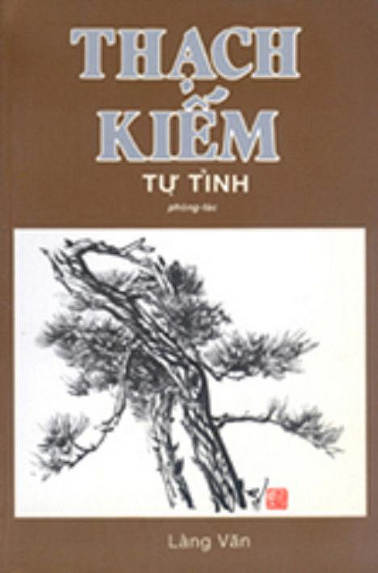
"THẠCH KIẾM, đúng ra là Thạch và Kiếm là bộ truyện thiền học kiếm đạo, dựa trên chuyện thật về cuộc đời Miyamoto Musashi (Cung Bản Vũ Tàng) và các sự kiện lịch sử Nhật Bản thời tiền bán thế kỷ 17 ở Nhật Bản, sau khi Tokugawa Ieyasu đánh thắng trận quyết định tại Sekigahara, trở thành lãnh chúa quân phiệt Shogun.
Trong những ngày cuối cuộc đời, Musashi sống trong hang đá, viết cuốn Ngũ đại kỳ thư. Bộ sách này được đăng lần đầu tiên trên báo Asachi liên tiếp trong bốn năm, được đưa lên màn ảnh bảy lần và là đề tài cho rất nhiều phim ngắn tại Nhật Bản.
Thạch Kiếm vạch ra con đường cam go của thiền đạo, khuyến khích trau giồi nghị lực bằng sự tiết dục, phát huy tình yêu thiên nhiên. Bộ sách không những kể lại những trận thư hùng khốc liệt giữa các tay kiếm khách, mà còn trình bày nếp sinh hoạt và phong tục xã hội Nhật Bản thời đó.
Sau Thế Chiến thứ hai, dân tộc Nhật đã ứng dụng lý thuyết của Musashi vào thương trường và thành công hiển hách...
Trước giả Tự Tình (Nguyễn Nhật Tân) đã viết lại Thạch Kiếm, thêm nhiều tài liệu về lịch sử, võ học và văn chương mới được khám phá sau này. Bộ Thạch Kiếm đã đăng trên báo Làng Văn liên tiếp 10 năm và đã được in thành sách."
http://www.mediafire.com/file/3nmqntcunoe/ThackKiem_01.mp3
http://www.mediafire.com/file/z23mdwgbnoz/ThackKiem_02.mp3
http://www.mediafire.com/file/ynnwb1rmidm/ThackKiem_03.mp3
http://www.mediafire.com/file/0emhkj0dduk/ThackKiem_04.mp3
http://www.mediafire.com/file/mywmjjt2mjn/ThackKiem_05.mp3
http://www.mediafire.com/file/m1qdgwcdnqd/ThackKiem_06.mp3
http://www.mediafire.com/file/w3yjwoynmmq/ThackKiem_07.mp3
http://www.mediafire.com/file/gvwygtigmzg/ThackKiem_08.mp3
http://www.mediafire.com/file/zdtyzymzyzd/ThackKiem_09.mp3
http://www.mediafire.com/file/y53vyadyamw/ThackKiem_10.mp3
http://www.mediafire.com/file/2wniki0kjnn/ThackKiem_11.mp3
http://www.mediafire.com/file/mgxgbzkte4y/ThackKiem_12.mp3
http://www.mediafire.com/file/jznemnydemq/ThackKiem_13.mp3
http://www.mediafire.com/file/inzjwozw102/ThackKiem_14.mp3
http://www.mediafire.com/file/2okmzniuo2o/ThackKiem_15.mp3
http://www.mediafire.com/file/nn2emmmbn0g/ThackKiem_16.mp3
http://www.mediafire.com/file/n4tx1ahyt1n/ThackKiem_17.mp3
http://www.mediafire.com/file/zjrvwk3j32z/ThackKiem_18.mp3
http://www.mediafire.com/file/yjykq332y4m/ThackKiem_19.mp3
http://www.mediafire.com/file/ntmd3ozzitz/ThackKiem_20.mp3
http://www.mediafire.com/file/mymmj4t2dmz/ThackKiem_21.mp3
http://www.mediafire.com/file/mkgao20jjnt/ThackKiem_22.mp3
http://www.mediafire.com/file/y2m2wmnqhzm/ThackKiem_23.mp3
http://www.mediafire.com/file/rkmhdjdfizn/ThackKiem_24.mp3
http://www.mediafire.com/file/gu2gjlylllw/ThackKiem_25.mp3
http://www.mediafire.com/file/zjknlkhnmid/ThackKiem_26.mp3
http://www.mediafire.com/file/yqztztdonra/ThackKiem_27.mp3
http://www.mediafire.com/file/1mdzmgdyium/ThackKiem_28.mp3
http://www.mediafire.com/file/hxvmwmkxz3j/ThackKiem_29.mp3
http://www.mediafire.com/file/jqzkr205ijg/ThackKiem_30.mp3
http://www.mediafire.com/file/yj4z1lyydzw/ThackKiem_31.mp3
http://www.mediafire.com/file/dwgm1njhvny/ThackKiem_32.mp3
http://www.mediafire.com/file/2memzhhxyfu/ThackKiem_33.mp3
http://www.mediafire.com/file/5d0odw2onka/ThackKiem_34.mp3
http://www.mediafire.com/file/rfnotd3jjmz/ThackKiem_35.mp3
http://www.mediafire.com/file/uc7vw4zvxatk...hackKiem_36.mp3
http://www.mediafire.com/file/baoyrk5b1zha...hackKiem_37.mp3
http://www.mediafire.com/file/cmuf8p5h6mak...hackKiem_38.mp3
http://www.mediafire.com/file/oxo0evdv19ah...hackKiem_39.mp3
http://www.mediafire.com/file/2xgjfd8j4u01...hackKiem_40.mp3
http://www.mediafire.com/file/29nc97v5bixj...hackKiem_41.mp3
http://www.mediafire.com/file/yd8lu52845x9...hackKiem_42.mp3
http://www.mediafire.com/file/88z7831gc8vg...hackKiem_43.mp3
http://www.mediafire.com/file/ydpykchudzkl...hackKiem_44.mp3
http://www.mediafire.com/file/glv7b7t5w89g...hackKiem_45.mp3
http://www.mediafire.com/file/481537522p7t...hackKiem_46.mp3
http://www.mediafire.com/file/0gsrqz2r32ca...hackKiem_47.mp3
http://www.mediafire.com/file/xyq6lyce0h4h...hackKiem_48.mp3
http://www.mediafire.com/file/zi4r2w87smcu...hackKiem_49.mp3
http://www.mediafire.com/file/6xbjp9qxd5dd...hachKiem_50.mp3
http://www.mediafire.com/file/2tkogcdi3spg...hachKiem_51.mp3
http://www.mediafire.com/file/41vckvkp3z1k...hachKiem_52.mp3
http://www.mediafire.com/file/wttmza7auf7d...hachKiem_53.mp3
http://www.mediafire.com/file/1ifituynrqbj...hachKiem_54.mp3
http://www.mediafire.com/file/qlueopn1vv97...hachKiem_55.mp3
Tap 56: http://www.mediafire.com/?a97g3tiuh7a83c7
Tap 57: http://www.mediafire.com/?k3034rh34rvh0lq
Tap 58: http://www.mediafire.com/?g9343856567dxm5
Tap 59: http://www.mediafire.com/?kp2esmsig03p6ef
Tap 60: http://www.mediafire.com/?nsn83lmvdzfcj16
Tap 61: http://www.mediafire.com/?4gtry2sl5jvsyvn
Tap 62: http://www.mediafire.com/?epmqv0qo78y91oo
Tap 63: http://www.mediafire.com/?88ver79cwq3ei8f
Tap 64: http://www.mediafire.com/?hbdu14s447j6468
Tap 65: http://www.mediafire.com/?akekxhyfx0o6bum
Tap 66: http://www.mediafire.com/?uqcyhfbnfyuwr4r
Tap 67: http://www.mediafire.com/?uak1dw00999wwkd
Tap 68: http://www.mediafire.com/?g07io0gav75fdve
Tap 69: http://www.mediafire.com/?nx220rssvd4e6sr
Tap 70: http://www.mediafire.com/?1o822bd5af2iial
Tap 71: http://www.mediafire.com/?4vat6cigrnh3dax
Tap 72: http://www.mediafire.com/?zywcjkqay31xqlx
Tap 73: http://www.mediafire.com/?bpjmqyq867jclv2
Tap 74: http://www.mediafire.com/?b559cpcc07xcl9v
Tap 75: http://www.mediafire.com/?nll3q32jv6qttpx

Tất cả 75 audio files dạng MP3 là do tôi lượm trong Internet, không phải của tôi upload đâu.
Cách download từ Mediafire
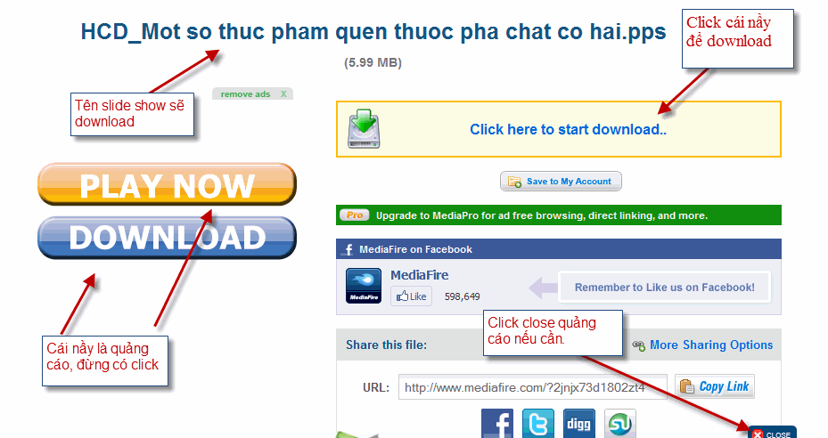
Trong đây có hình, nếu các bạn không thấy hình thì nên dọc attachment.

Cuối cùng biếu quí bạn hai món mì và hủ tiếu ăn liền. Mời xem hủ tiếu bò viên mà không có chút xiếu thịt bò nào cả:
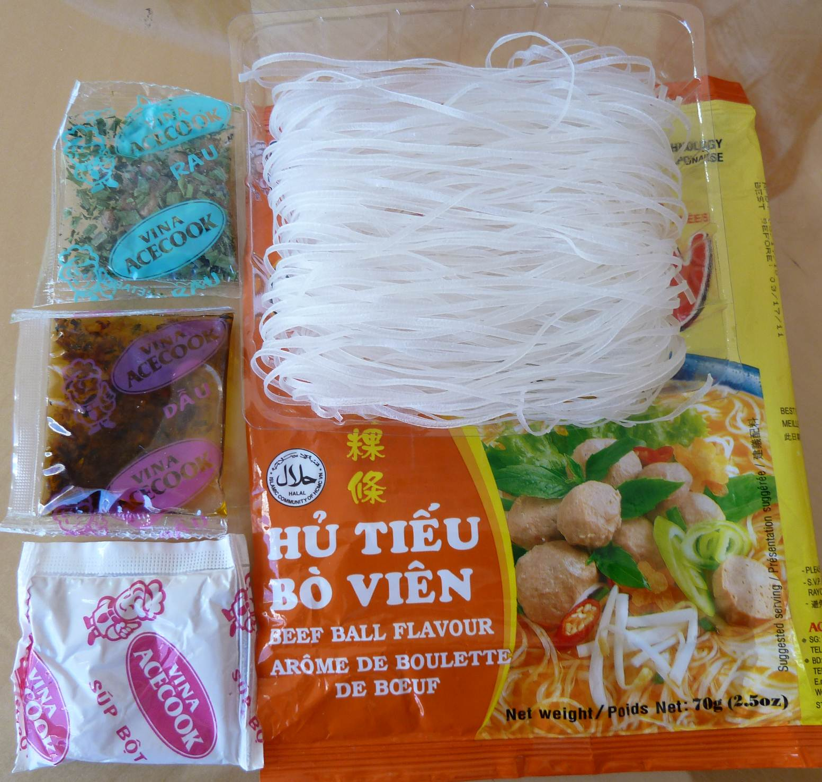
Nhìn theo hình ngoài bao thấy mấy viên bò viên ngon lành. Màu hủ tiếu rất tươi.
Bây giờ tôi chụp hình thành phần của gói
hủ tiếu nầy để các bạn xem chơi.
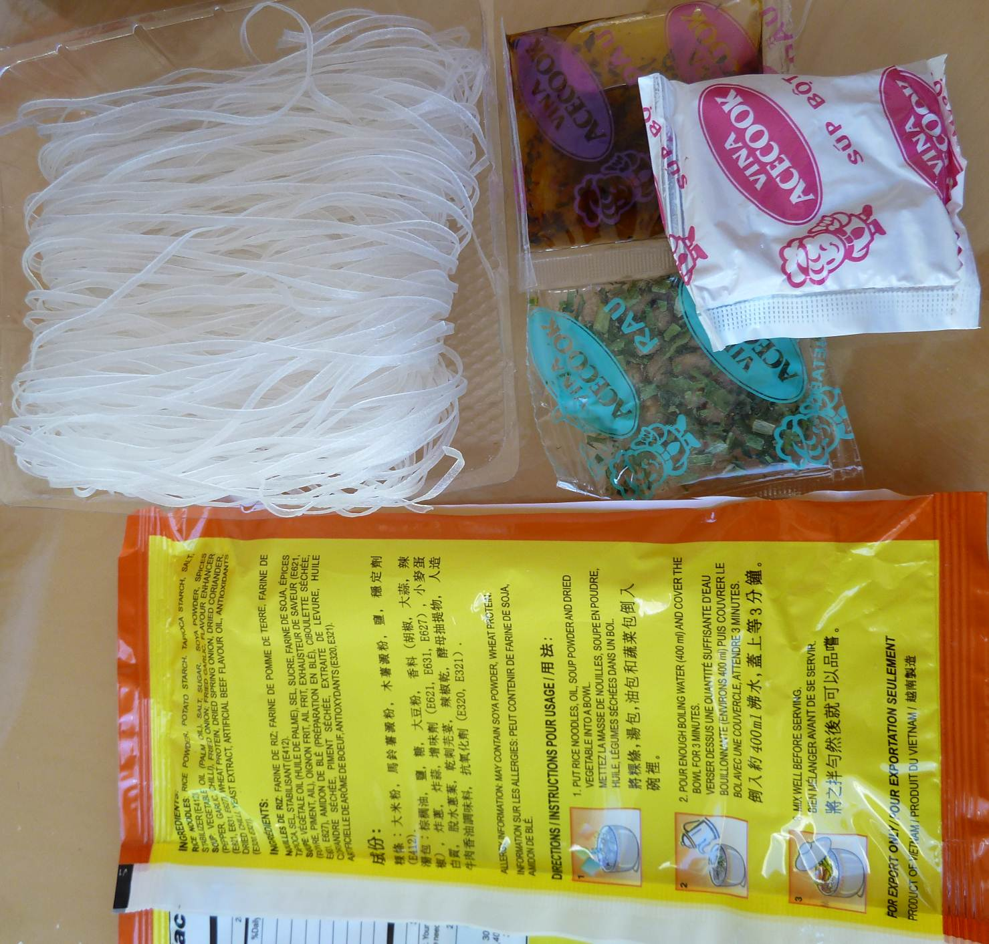
Product of Việt Nam
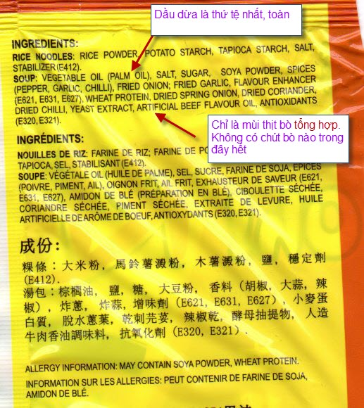
Chúng ta thấy thành phần gói mì hủ tiếu nầy không có chút thịt bò nào hết mà là hóa chất bắt chước mùi thịt bò.
Không biết nó có như chất hóa học tổng họp tạo mùi hoa lài hoa sen hoa sói… như lá dùng cho trà thơm không.
Mại vô muốn mùi nào cũng tổng hợp được hết.
Bây giờ sang mì tôm:
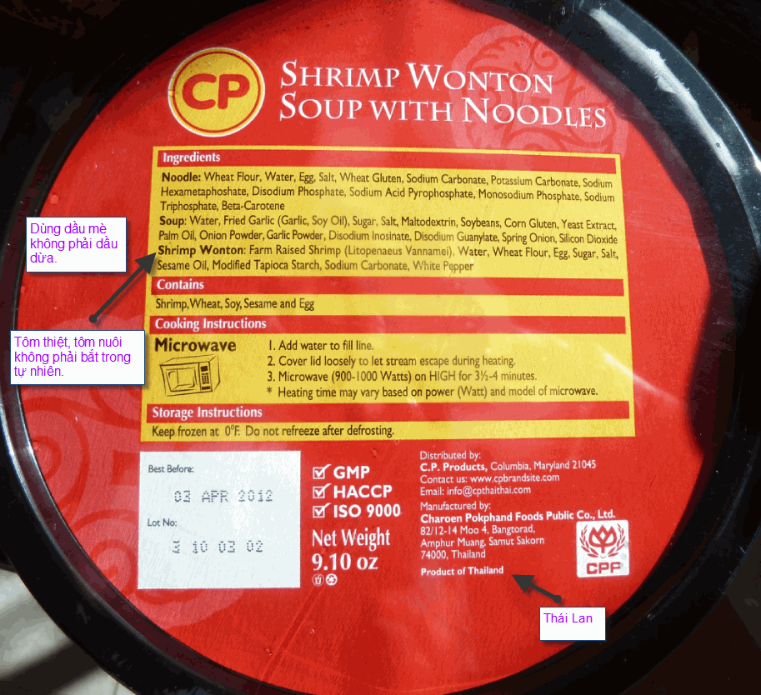
Trong đây có hình, nếu các bạn không thấy hình thì nên dọc attachment.
From: không tên [mailto:xyzz…xzy@yahoo.com]
Sent: Monday, February 07, 2011 9:12 AM
To: huy017@gmail.com
Subject: Mot vai thac mac ve computer.

February 7, 2011
Anh Huynh Chieu Dang kinh men:
Toi co 1 vai thac mac ve computer. Rat mong anh vui long nhin chut thoi gio quy bau de chi dan dum toi :
1 - Toi dang dung 1 computer. Ban cua toi den tham toi vai hom. Co dem theo 1 cai Laptop.
May cua toi khong co Router cho Laptop , nen ban cua toi cau 1 soi day di tu Modem cua toi qua Laptop de dung internet.
Xin hoi, nhu vay, ban cua toi co the copy tat ca cac files trong may cua toi hay khong ?
Co the doc email khi toi dang online hay khong ?
Thưa anh, thường tình mà nói là vô hại. Không đọc được email và cũng không copy data trong computer của anh đâu. Đó là 99,9% như vậy. Nếu bạn anh cố tình thì có thể được một phần nào đó, nhưng tôi không tin chuyện đó xảy ra đâu. Bất quá bạn anh xài Internet là cùng, ngoài ra không làm gì cả. Bây giờ tôi hỏi lại anh, trong thời gian người bạn của anh nối vào modem, anh có thấy được email hay các file trong laptop của người bạn không. Thưa không, vậy anh yên lòng.
2 - Lam sao de copy tat ca ho so trong Hard Disk computer cua toi ( may dang dung) qua 1 computer khac ( moi mua ) .HDD may dang dung da duoc thao ra truoc khi ban do parts
Câu trả lời có hai phần, nếu copy data như bài vở hình ảnh thì cứ copy bình thường, nhanh nhất là tháo cái hard disk cũ ra, gắn vào computer mới mà copy sang qua cho nhanh. Bằng không muốn copy thì cứ gắn nó luôn vào computer như là một hard disk chứa data. Nhó data quan trọng bao giờ cũng phải giử ít nhất là một bàn phòng hờ. Lở ra cái hard disk duy nhất chứa data hư đi thì còn bản thứ hai.
Trường hợp thứ hai là muốn chuyển cái wndows quen thuộc và data từ máy cũ sang máy mới thì cách nhanh nhất là backup và restore. Backup computer cũ mang sang restore vào máy mới. Làm vậy thì thông thường chẳng boot được windows từ hard disk cũ trên máy mới được đâu, nghĩ là không chạy đâu, trì khi anh là thợ computer. Vô ích.
3 - Toi co 1 nguoi con gai, truoc day o VN, nay da lap gia dinh va sang Alberta de sinh song. Toi dang o Toronto, tinh Ontario. Cach xa no hon 4000 km.
Khi con toi con o VN, no da xi gat toi, bao toi lam theo loi no chi dan qua dien thoai, de no giup toi clear bot Virus, Spyware, Malware va nhung gi khong can thiet. Trong khi do, toi dang online. No cung dang mo may computer. Nghe no noi giup toi bo Virus, ai ma khong thich !
Vi vay, toi nghe loi no, ai de bi no gat. Xi gat toi de kiem soat tat ca Files cua toi, kiem soat luon ca luc toi dang email cho nguoi khac nua.
Bay gio, xin anh vui long huong dan toi cach nao de cho con gai cua toi khong con kiem soat cai computer cua toi duoc nua. Ai cung co nhung chuyen rieng tu can phai giu kin, phai khong anh Dang ? Vay ma con toi muon “ Moc het ruot gan cua toi ra “ xem, bat cu gio phut nao ma no muon.
Khi toi tat may computer, con cua toi co the xem tat ca Files trong may cua toi hay khong ? Toi nghi, no kiem soat may cua toi duoc, tuc la no co cai “ La bua “ , hoac la co cai chia khoa “ Passe Partout “ nhu may anh gian diep da xai.
Xin thanh that cam on su chi dan cua anh.
Tuan Le
Thưa anh, nếu anh cho phép con anh nối vào computer của nh kiểu đó, thì con anh từ xa xài được computer của anh như đang ngồi trước máy của anh. Tuy nhiên chuyện đọc email thì thường không được. Chỉ khi nào anh log in vào anh đọc email trong mail box, thí dụ như Yahoo, Gmail thì con anh mới nhìn thấy. Còn data anh lưu trử thì con anh thấy được đọc được thí dụ như hình ảnh hay Microsoft Word document.
đó là những gì tôi được biết tới bây giờ. Anh có thể không cho con anh nối vào máy computer của anh ngay từ bây giờ.
Anh theo hướng dẫn nơi đây mà làm theo:
http://www.windowsreference.com/windows-2000/disable-remote-desktop-connections-in-vistaxp20032000/
Vì vấn đề tế nhị nên tên và email người hỏi đều được sửa cho sai đi. HCD

